

清华大学i.Center创客活动室（创新实验室二层）

2015.5.17 8:30-11:30

张虎 清华大学科研院

8:30-8:35

项目申报背景及申报工作要求

孙宏斌 清华大学教务处

8:35-9:00

项目申报背景及申报工作要求

徐伟国 清华大学基础工业训练中心

9:00-9:30

项目申请书（讨论稿）编写框架，及各部分情况介绍

各校代表 16所院校，每所限5分钟时间

Page 1- 科技部大学生创新创业项目申报工作会 2015.5 @ 北京 清华大学

会议议程

地点

时间

欢迎致辞

时间

内容提要

总体介绍

时间

内容提要

申请书框架介绍

时间

内容提要

各校情况介绍

时间

内容提要

工作会总结

时间

内容提要

会议工作午餐

地点

时间

备注

校内交通

会场多媒体

# 科技部大学生创新创业项目申报工作会

9:30-11:00（含10分钟茶歇）

各校结合项目要求，介绍本校优势、特点，以及希望参加的研究要点

孙宏斌 清华大学教务处

11:00-11:30

对工作会内容进行总结，并讨论下一阶段工作安排

清华大学 近春园餐厅

2015年5月16日，12:00

荣键 老师，136 6123 2720

魏绍飞 老师，130 0199 7216

17日早8:00步行至会场（约20分钟）；或8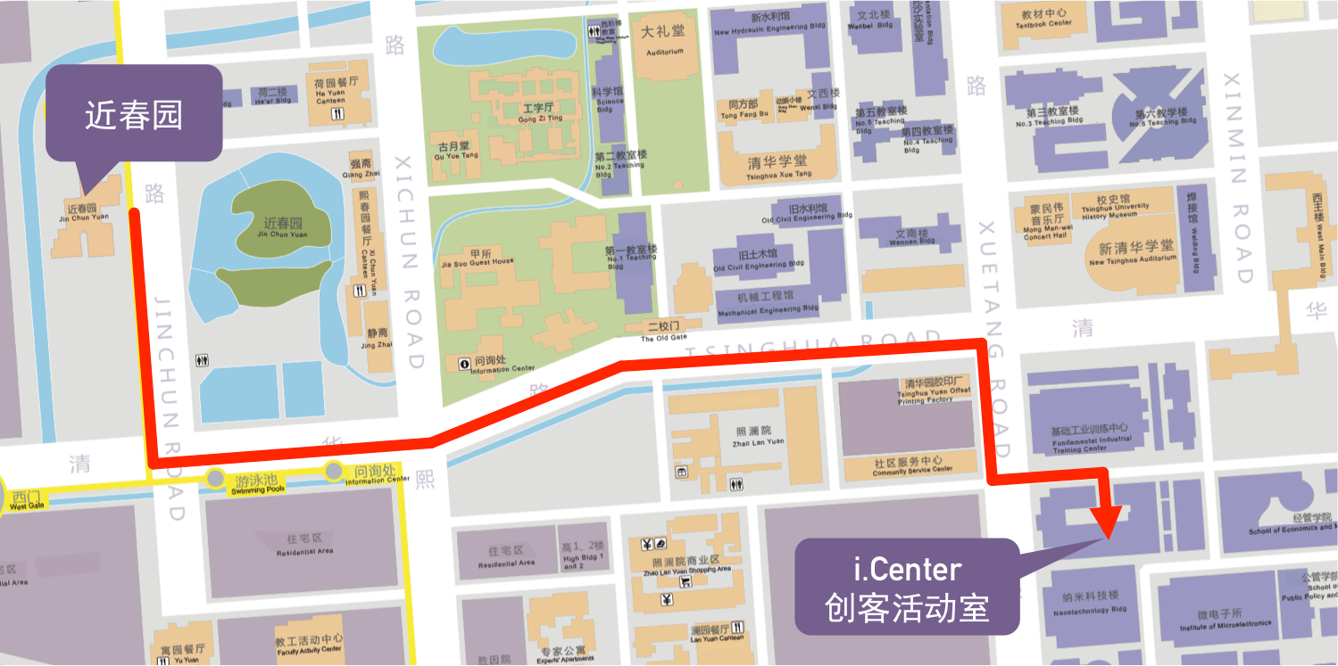:10近春园前乘刘书明老师、荣键老师汽车前往会场

Page 2- 科技部大学生创新创业项目申报工作会 2015.5 @ 北京 清华大学

# 科技部大学生创新创业项目申报工作会 附录

会场地址与校内交通

i.Center创客空间活动室路线